# 基本概念

toastr是一款轻量级的消息提示插件，基于[JQuery](https://so.csdn.net/so/search?q=JQuery&spm=1001.2101.3001.7020)，使用简单方便，外观大气漂亮。

# 使用方法

需要引入下面的文件：

各版本[JQuery](https://so.csdn.net/so/search?q=JQuery&spm=1001.2101.3001.7020)

jquery-3.3.1.min.js

toastr文件：

toastr.min.js  
toastr.min.css

# 使用说明

插件有四种消息类型，分别如下图所示：

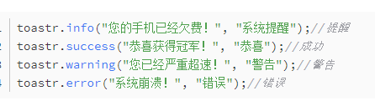

格式：

toastr.消息类型（"消息内容","消息标题，可以省略"）